**局查詢**

只限查詢自己此廳主底下會員有下注狀況的視訊、機率注單。 局查詢--負數：會員輸《以會員角度看》

可依照遊戲類別：視訊‧機率遊戲等選擇、可依照遊戲類別選擇、可選擇查詢【日期】或是輸入單一【局號】、【場次】查詢

●視訊

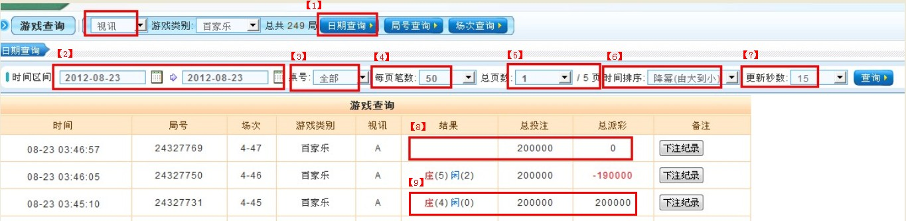

1. 選釋查詢方式：分別為【日期查詢】、【局號查詢】、【場次查詢】
2. 輸入查詢方式所需關鍵條件。例【日期查詢】拉選欲查詢日期區間。
3. 可選擇針對哪一桌查詢，或選擇全部。
4. 每頁呈現筆數：最少(預設值)10筆，最多100筆。
5. 呈現此頁為第幾頁/全部共幾頁
6. 呈現筆數的下注記錄時間排序：降幕(預設值)由最新時間~最久時間。
7. 可設定 系統每15秒或\30秒更新一次頁面。
8. 結果及總派彩為空白，表示此局還未結束。
9. 結果及總派彩已呈現，表示此局已結束。

1.依【日期】查詢：拉選欲查詢日期區間，按查詢後即可呈現這區期內此廳主下有在這遊戲下注的總下注記錄

點擊結果明細可以看到開牌結果↓。

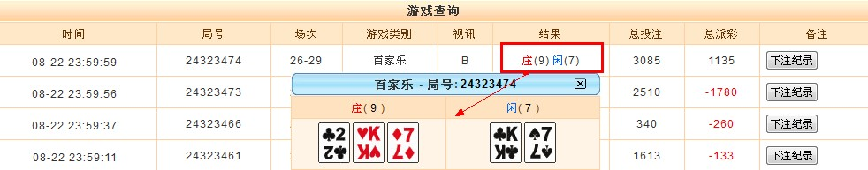

2.依【局號】查詢：輸入局號，按查詢後即可呈現廳主之下有在這局下注的總下注記錄

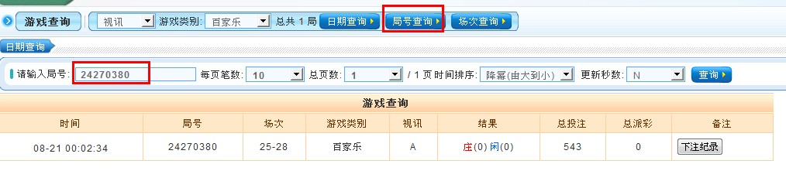

3.依【場次】查詢：輸入場次，按查詢後即可呈現廳主之下有在這場次下注的總下注記錄

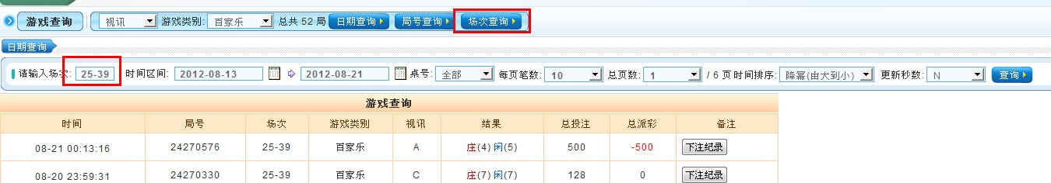

★點擊【下注記錄】展開圖↓可看到此局號有哪些會員下注，投注金額、總派彩金額，

外層下注記錄總投注跟總派彩數據會跟下注記錄裡面明細總投注跟總派彩數據相符。

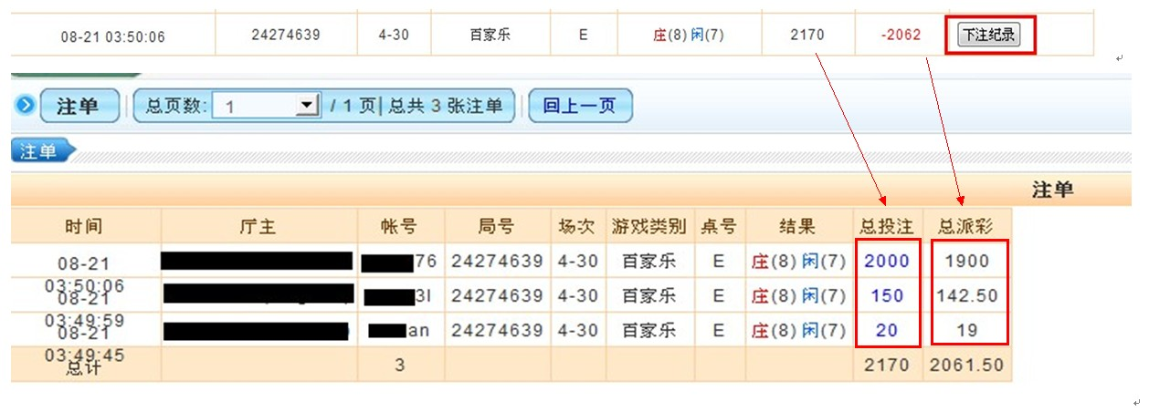

4. 點選「總投注」欄的數字，可查詢此注詳細的下注記錄。

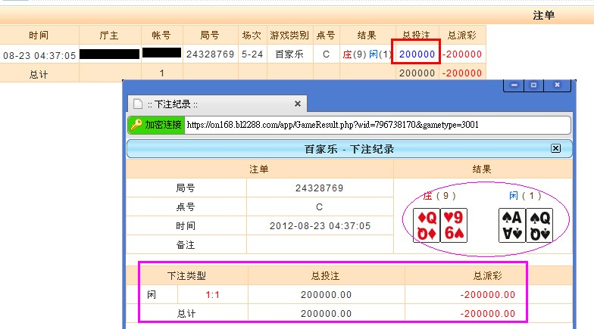

●機率

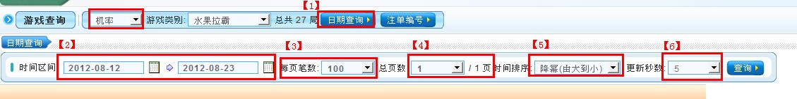

1. 選釋查詢方式：分別為【日期查詢】、【局號查詢】、【場次查詢】
2. 輸入查詢方式所需關鍵條件。例【日期查詢】拉選欲查詢日期區間。
3. 每頁呈現筆數：最少(預設值)10筆，最多100筆。
4. 呈現此頁為第幾頁/全部共幾頁
5. 呈現筆數的下注記錄時間排序：要由大到小或是由小到大都可做選擇。
6. 秒數可隨客戶喜好做設定，設定好秒數會及時更新。

1.依【日期】查詢：拉選拉選欲查詢日期區間，按查詢後即可呈現這區期內此廳主下有在這遊戲下注的會員下注記錄 (備注欄：不能做修改)

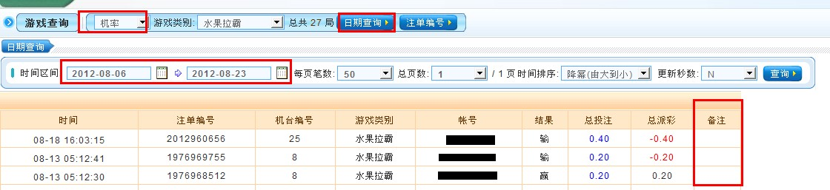

2.依【注單編號】查詢：輸入注單編號，按查詢即可呈現此注單的會員下注記錄。

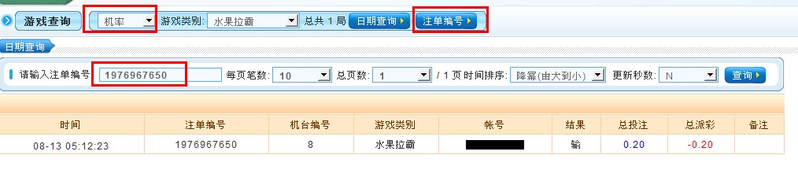

3.點選「總投注」欄的數字，可查詢此注詳細的下注記錄。

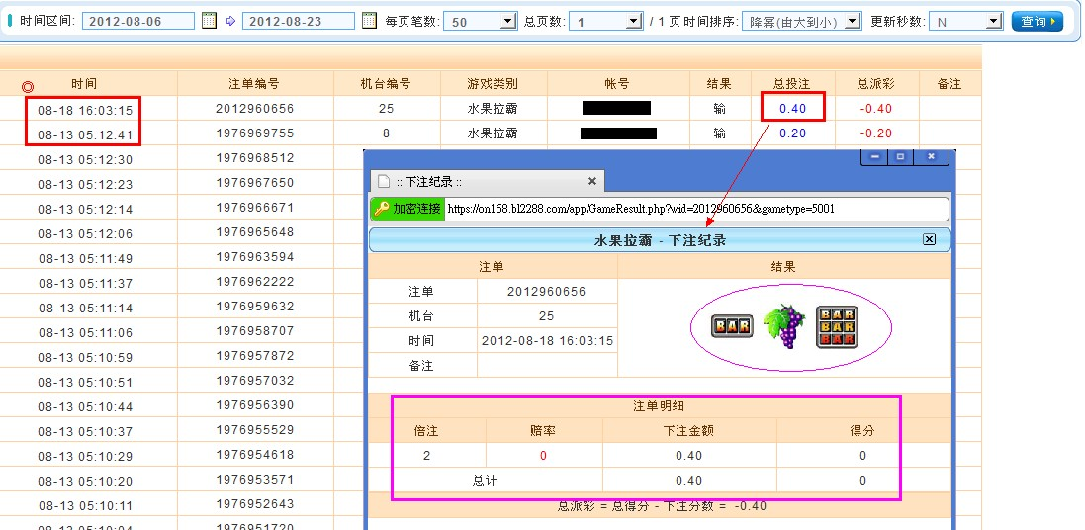

**◎**8/13~8/18 中間沒有資料，表示從8/14~8/17此廳主底下並無會員玩此遊戲，所以沒有下注記錄。